高師大與ooo(校名)合作推動自造教育

策略聯盟協議書簽約意向徵詢調查表

|  |  |  |
| --- | --- | --- |
| 學校名稱 | |  |
| 校長姓名 | |  |
| 聯繫窗口 | 姓名 |  |
| 職稱 |  |
| 電話 |  |
| e-mail |  |
| 備註 |  | |

104年01月25日(一)11:00簽約儀式出席人員名冊 1041215

|  |  |  |  |  |  |
| --- | --- | --- | --- | --- | --- |
| 單位名稱 | 職稱 | 姓名 | e-mail | 聯絡電話 | 備註: |
|  |  |  |  |  |  |
|  |  |  |  |  |  |
|  |  |  |  |  |  |
|  |  |  |  |  |  |
|  |  |  |  |  |  |

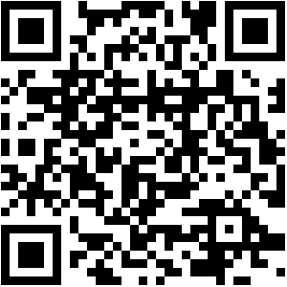備註:請於104年12月31日(四) 前以e-mail回覆w@nknu.edu.tw或至https://goo.gl/lPFCja回覆。

QR Code 掃描：